Муниципальное
бюджетное дошкольное образовательное учреждение №103 г. Липецка

Сообщение на семинаре
проводимом в рамках Городского профессионального сообщества на базе ДОУ № 103

Тема: «Развитие творческих способностей детей в продуктивной деятельности через выполнение
поделок из ниток разной структуры»
(презентация педагогического опыта)

(для воспитателей (молодых специалистов) ДОУ г. Липецка)

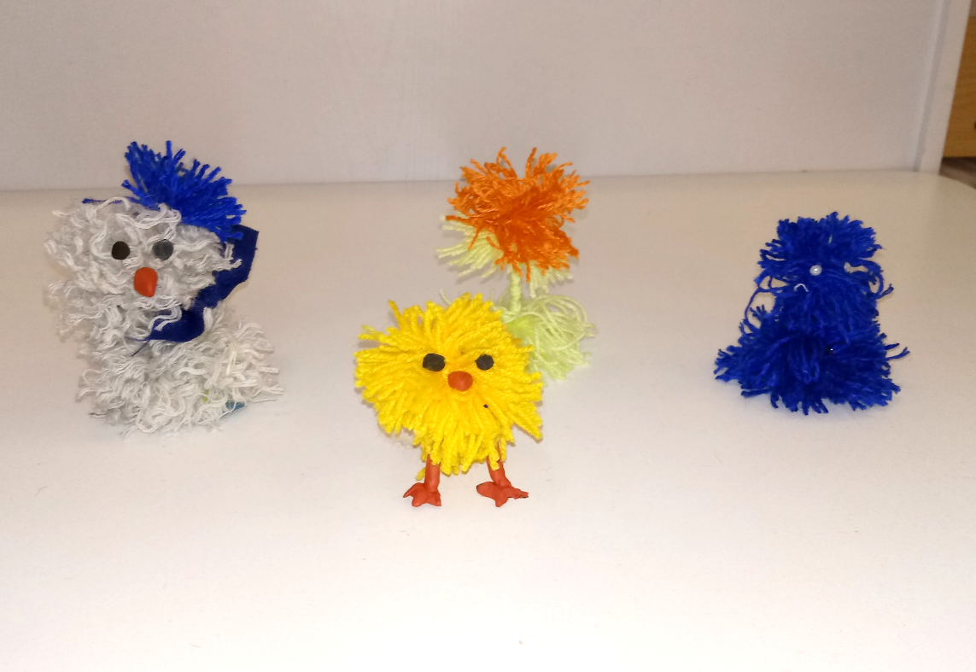

Подготовила:
воспитатель ДОУ
Свиридова К.А.

2018 г.

Как отмечал В. А. Сухомлинский, «истоки творческих способностей детей и их дарований – на кончиках пальцев. Чем больше мастерства в детской руке, тем умнее ребенок».
В свете введения ФГОС в систему образования, одной из главных задач дошкольного образования является задача развития у детей творческого мышления и самостоятельности.
Наиболее эффективное средство формирование творческой личности – это детская продуктивная деятельность, которая рассматривается как специфическая творческая активность. В процессе которой у детей постепенно формируется система специальных навыков и умений.
Продуктивная деятельность с использованием нетрадиционных технологий является наиболее благоприятной для творческого развития способностей детей, так как в ней особенно проявляются разные стороны развития ребёнка.
Данный вид деятельности способствует развитию согласованности в работе глаз и рук, совершенствованию координации движений, гибкости, точности в выполнения действий. У детей развивается воображение, творческое и конструктивное мышление, воспитывается самостоятельность, активность, дружелюбие, аккуратность. В результате приложенных усилий ребенок имеет возможность видеть результат, сопоставить с образцом, оценить качество работы.
Отечественные и зарубежные специалисты такие, как Казакова Т.Г. Комарова Т.С. Косминская В. Б. (Б. Джефферсон из США; С. Френе из Франция, Судзуки – Япония и пр.) отмечают, что творческая деятельность выполняет терапевтическую функцию, отвлекая детей от грустных, печальных событий, обид, снимая нервное напряжение, обеспечивает положительное эмоциональное состояние каждого ребёнка.
Для того чтобы в перспективе скорректировать негативное отношение к учёбе, проявление тревожного состояния в школе в дошкольном возрасте важно развивать механизмы, необходимые для овладения письмом, создавать условия для накопления ребёнком навыков ручной умелости.
Поэтому работа педагогов – дошкольников по развитию творческих способностей детей посредством различных видов продуктивной деятельности на сегодняшний день является актуальной.
Посетив однажды семинар по нитеделию, меня заинтересовала сама идея вариативности использования ниток в различных видах продуктивной деятельности детей. Работы детей, представленные на семинаре, были необычные и яркие. Я отметила для себя, что работа с нетрадиционными материалами, а в данном случае с нитками очень интересна, разнообразна и доступна, открывает широкие возможности и перспективы, а также стимулирует творческую активность ребенка, позволяет легко овладеть ручными умениями и навыками.
Но прежде чем начать работу с детьми я решила повысить свой уровень информированности по данному виду деятельности и изучила литературу :
Козлина А.В. "Уроки ручного труда в д/с и начальной школе." М. Мозайка- Синтез.,2006г.
.Пантелеева А.В. "Художественный труд в детском саду и семье."–М.Просвещение ,2005г.
Величко Н.В. "Поделки из ниток" - Клуб семейного досуга, 2011г.
Анистратова А.А., Гришина Н.И. "Поделки из ткани, ниток и пуговиц." - Оникс-2007г.
Новиковская О.А. "Ниткография. Конспекты занятий по развитию пальчиковой моторики и речи (от 3 до 7 лет)." -Паритет, 2008г., «Подарки и сувениры. Вяжем, плетем, вышиваем»
Крупенская Н. "Поделки из помпончиков" - Айрис-пресс - Москва -2008г.
И. В. Новикова «Фигурки и игрушки из ниток и пряжи» - Издательство "Академия Развития" (2011)
Никитина А.В. Поделки в детском саду. Образцы и конспекты занятий
Куцакова Л.В. «Конструирование и художественный труд в детском саду. Программа и конспекты занятий. ФГОС ДО».- Сфера, 2017г
Поставив перед собой цель: развивать творческие способности детей дошкольного возраста посредством выполнения поделок из ниток, мною были определенны задачи работы:
Слайд № 6
- познакомить детей с новым материалом для творчества – нитью с её разновидностями, возможностях обычных материалов (нитки), находить неожиданные варианты их использования, учиться конструировать и моделировать;
- вызвать интерес к изготовлению полезных предметов своими руками, и в то же время предупредить возможные неудачи, чтобы не снизить интереса к труду;
- формировать плавность, ритмичность и точность движений;
- подготавливать руку ребёнка к письму;
- развивать творческую самореализацию детей через рукоделие;
- развивать зрительно-моторную координацию, воображение, фантазию, логическое, образное и пространственное мышление, способности к творчеству и познанию;
- способствовать развитию внимания;
- расширять, развивать умения детей работать с нитью;
- воспитывать трудолюбие, терпение.
На начальном этапе своей работы по выбранной теме «Развитие творческих способностей детей в продуктивной деятельности через выполнение поделок из ниток разной структуры» мною был составлен перспективный план образовательной деятельности с учетом комплексно тематического планирования. Организуя работу, я учитывала уровень знаний и практических умений детей, сформированный на таких занятиях, как конструирование, изобразительная деятельность, аппликация, ручной труд.

Перспективное планирование
средняя группа
Количество видов ОД (занятий) на учебный год: 4

Занятие № 1
Тема:  - недели,  - тема ОД (занятие) | Программные задачи | Оборудование, материалы | Интеграция
2. «Что такое «хорошо» и что такое «плохо»»  ОД «Солнышко лучистое»  (рисование по контору) | Формировать умение рисовать круг и обводить его контур нитками (солнце), выкладывать полоски из ниток разной длинны (лучики).  Вызвать эстетическое чувство к природе и её изображениям нетрадиционными техниками. Закрепление названия жёлтого и красного цвета. Закрепление понятий «длинная», «короткая» геометрических фигур «круг». | Материалы: листы А4 на каждого ребенка , куски ниток красного и желтого цветов разной длинны, цветные карандаши. | Познавательное развитие (РЭМП):  – закрепление названий геометрических фигур,  - использование  д/и «длиннее, короче», «четвертый лишний»  Развитие речи:  д/у «какой какая, какое»  д/у «скажи ласково»
Сентябрь – тема «Как мы растем»

Перспективное планирование
старшая группа
Количество видов ОД (занятий) на учебный год: 7

Занятие № 1
Октябрь – тема «Встречаем осень золотую»

Тема недели, тема ОД (занятие) | Программные задачи | Оборудование, материалы | Интеграция
3.«Сад– город» ОД:  «Яблочко»  (аппликация в технике ниточный ковер) | - развивать навыки художественной аппликации цветными шерстяными нитями;  - формировать умение наклеивать мелко нарезанную пряжу приемом “насыпь”  - развивать мелкую моторику пальцев рук;  - закрепить умение подбирать цветовою гамму, сочетать цвета;  - воспитывать любовь и бережное отношение к окружающей природе; | Трафарет «яблочко»(на каждого ребенка), нитки красного и зеленного цвета, ножницы (на каждого ребенка), клей ПВА, кисти салфетки. | Развитие речи:  использование д/у «Опиши какое», закрепить обобщающие понятия «фрукты и овощи»

Планирование работы я начала со средней группы, так как в младшем возрасте ведущим видом деятельности является игра, то и направление моей работы с детьми второй младшей группы стала игра.
Я предложила детям яркие, объёмные, привлекательные, но мягкие совершенно безопасные клубки ниток и разнообразные игры с ними. В процессе таких игр (катание, подбрасывание), у детей формировались понятия о цвете, количестве («много-мало»), размере («большой, больше, самый большой», «маленький, поменьше, самый маленький»). Составление фигур из клубков (на ковре или на столе) способствовало развитию у детей памяти, внимания, мелкой моторики, мышления, ассоциативных и конструкторских способностей. Вначале следовал показ воспитателя, затем совместная деятельность (дети подавали клубки и, пробовали самостоятельно конструировать). Мы с ребятами составляли такие фигуры, как «гусеница», «звезда», «цветок», «кружок», а в дальнейшем «глазки, ротик, носик» и даже «самолёт». Для этого мне всего на всего потребовался набор клубков основных цветов (с последующим расширением ассортимента цветовых оттенков и различных размеров. Клубки мы потом очень легко собирали и складывали в корзину, причём все дети старались помочь и аккуратно сложить клубочки, заслуживая при этом похвалу.
Таким образом в ходе игровой деятельности я постаралась развить у детей интерес к ниткам.
И уже в средней группе я начала реализовать свое планирование в образовательной деятельности. В основу занятий легла в основном техника ниткописи - техника выкладывания ниток по контуру. Для этого ребятам предлагался самый элементарный рисунок. Сначала дети рисовали рисунок и раскрашивали, а затем контур рисунка обводили нитью. Так мы с детьми создали нашу первую поделку «Солнышко».
Затем работа с детьми стала усложняться и на следующих занятиях детям предлагалась уже другая техника – аппликация из скрученных ниток, где нитки заполняют всю форму рисунка. Выкладывание происходит по спирали. Для такой техники используются нитки разной структуры.
Все зависит от планируемого результата: из шерстяных ниток и пряжи получается более объемная форма, например «Снеговики» а так же можно использовать нити мулине, так как они тоньше, то из них легче выкладывать мелкие детали (нити мулине мы использовали в дальнейшем).
В своей работе я использую принцип перехода от простого к сложному. Так от простого обведения контура рисунка мы постепенно перешли к заполнению рисунка нитками определённой длинны и цвета.
Так у нас появились в центре патриотического воспитания набор флагов Российской Федерации. Выполнение подобной работы способствует развитию у детей глазомера, мелкой моторики, ведь нитки должны были быть одной длины и выложены в определенной последовательности цветовой гаммы. Это также помогло детям легко и быстро запомнить последовательность цветов Российского триколора.
А наше «пасхальное яичко»! В процессе изготовления этой поделки дети применили свое умение комбинировать различные ранее освоенные приемы в новых сочетаниях, проявив при этом свои творческие способности. Я же, в свою очередь, отметила уровень усвоения детьми приемов и методов в работе с нитками. Что повлияло на планирование работы с детьми в старшей группе.
В работе с детьми старшего возраста усложняется уровень продуктивной деятельности из ниток. Я продолжила знакомство детей с другими новыми видами техник работы с нитками. Аппликация из нарезанных кусочков нити - «ниточный ковер». Она выполняется с дидактическим усложнением («медведь белый – медведь бурый», «заяц белый» - «заяц серый» и т.д.). При этом дети самостоятельно выбирают обводку и стараются самостоятельно и заранее нарезать для себя нитки. (Видеоролик)
Дети полюбили деятельность с нитками и стали стремиться самостоятельно проявлять интерес, фантазию, творчество в выборе дополнительного материала. При этом продолжается активное развитие мелкой и крупной моторики рук, воспитывается самостоятельность, развиваются творческие способности, закрепляется навык владения ножницами.
Важно, всякий раз создавать новую ситуацию так, чтобы дети, с одной стороны, могли применить усвоенные ранее знания, умения и навыки, с другой - искали новые решения, творческие подходы. Здесь уже наиболее актуальна работа по изготовлению объемных поделок. Так мы с детьми выполнили поделки на тему «Морская звезда» (техника - наматывание ниток на картонный шаблон в определенной последовательности).
Усложнение данной техники использовалось в работе над поделкой «Новогодняя елочка», где мы наматывали нитки на объемный конус из картона, здесь дети проявили умение использовать уже знакомую технику на объемной фигуре. (Видеоролик)
Техника «помпон» - это техника наматывания нити на картон, надрезания с одной стороны моточка ниток и завязывание его с другой стороны, так получается пушистый комочек «помпон».
Выполненная поделки в технике «помпон» - «Снежки» (из шерстяных ниток белого цвета). (Видеоролик)
Изготовление поделок с использованием техники «кисточка» основана на технике «помпон», только здесь добавляется дополнительная перевязка моточка, чуть ниже той части, где мы его связывали.
В процессе детского творчества я побуждаю детей к самостоятельному поиску путей совершенствования поделок, их украшения.
В конце занятий обязательным является анализ и самоанализ готовых поделок, в процессе которого у детей формируется умение оценивать результаты своей работы и работы товарищей.
В процессе обучения возможно проведение корректировки сложности заданий и внесение изменений в программу, исходя из опыта детей и степени усвоения ими предлагаемого материала.
Для отслеживания результативности и эффективности внедрения данного вида работы с детьми мною на основе наблюдения проводится педагогическая диагностика, которая позволяет определять уровень развития детей, навык владения ножницами и техническими приемами в аппликации, а также помогает отслеживать степень детских взаимоотношений, воспитание таких нравственных качеств личности детей как взаимопомощь, взаимосотрудничество, доброжелательность и пр. Для этого мною разработан ряд критериев, помогающий мне наблюдать за деятельностью детей.
Работа в течение всего времени ведется в тесном контакте с семьей. Для меня было важно привлечь родителей к организации данной деятельности в группе. В ходе проведения различных консультаций и бесед я стараюсь знакомить родителей с данным направлением в продуктивной детской деятельности, с задачами обучения и формирования детских навыков и умений. А с достижениями детей родители знакомятся на выставках детского творчества. Несколько мастер-классов было проведено на родительских собраниях, где родители познакомились с отдельными техниками выполнения поделок из ниток, а затем родители сами с детьми дома изготовили поделки, и такие семейные композиции принимали принимают участие в групповых выставках и выставках детского сада: «У моей мамы ручки золотые», «Вместо елки букет», «Мастерская Деда Мороза». Для родителей периодически подготавливаю консультации: «Развитие творческих способностей детей 4- 5 лет», «Совместный труд взрослых и детей дома», «Влияние ручного труда на развитие речи и мелкой моторики», ««Творчество и фантазия»» «Использование аппликации из шерстяных ниток как средство художественной выразительности детей», информация в родительский уголок в виде папок - передвижек, рекомендаций и пр.
На этом моя деятельность в данном направлении не заканчивается. В перспективе у меня работа в подготовительной к школе группе (дети 6-7 лет). Мною также будет составлено перспективное планирование, с внедрением новых техник и приемов работы с нитками.
В завершении своего выступления хочется сказать о том, что в процессе работы с детьми мною отмечено: данный вид деятельности успешно интегрируется в различные образовательные области:
- познавательное развитие: расширение представлений о предметном мире, о свойствах и качествах ниток;
- РЭМП: формирование понятий о разных углах, величине, длине, форме, о количественном и порядковом счёте, ориентировке на плоскости;
- речевое развитие: развитие активного и пассивного словаря, объяснительной и доказательной речи;
- художественно – эстетическое развитие: знакомство с различными видами декоративно-прикладного искусства, развитие художественно-эстетического вкуса, использование навыков цветового восприятия, умение подбирать цвета и цветовые оттенки;
- социально-коммуникативное развитие: возможность самостоятельно создавать игрушки, сувениры, подарки и затем дарить их родным и друзьям; участие в выставках, повышает социальную значимость ребёнка, формирует правильное представление, что социального успеха можно и нужно добиваться своим трудом; занятия творчеством способствуют психологической разгрузке и повышению стрессоустойчивости, повышают самооценку.
Таким образом, развивая творческие способности детей, я решаю те задачи которые ставит перед нами ФГОС и которые направлены на формирование познавательного интереса и познавательных действий ребенка в продуктивных видах деятельности. Том числе и в деятельности с нитками разной фактуры; на создание благоприятных условий для развития детей в соответствии с их возрастными и индивидуальными особенностями, развития способностей и творческого потенциала каждого ребенка.

